- 제어판에서 설정 해야하는 것들
  - Time zone 변경.
  - 네트워크 IP를 차량에 맞추어 변경.
  - 내 컴퓨터 – 속성 – 시스템 등록 정보의 (고급) – 성능 그룹의 설정 – 성능 옵셥의 고급 – 가상메모리의 변경 – D:와 시스템이 관리하는 크기 선택 후, 설정.
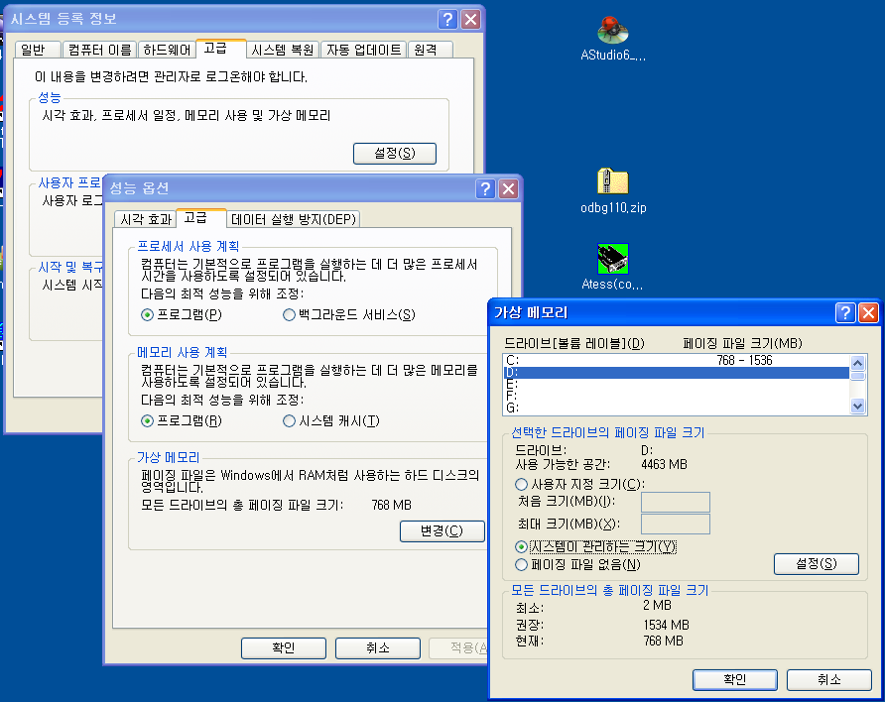
위의 그림 참조(한글 윈도우에서 촬영한 것)

- 장치관리자에서 변경 해야 하는 것들
  - COM Port를 27, 28로 설정되는 것을 COM3, COM4로 변경.
  - 명령 프롬프트(cmd)창에서 아래 명령어 실행(두번이고, 경로 및 명령어 확인 요망)
C:\Program files\Microsoft Comdiable\comdisable /disable com3
C:\Program files\Microsoft Comdiable\comdisable /disable com4

- D:\Woojin\CNCS 폴더 밑에서 설정해야는 것.
  - ComputerName.Exe를 실행
GetName을 버튼을 누름
오른쪽 Text상자에 차량번호에 맞추어, D40XX로 모두 변경, SetName을 누름.
SetName을 버튼을 누름.
  - Config.INI파일에서 아래 항목을 수정.
GpsCarNumberActive=1를 GpsCarNumberActive=0으로 수정.
CarNumber=40xx를 해당 차량 번호로 수정.
  - Launcher!.Exe의 프로그램명을 Launcher.Exe로 변경.

- D:\Woojin\ewfmgrenable.exe를 실행.
Enter키를 누르면 재부팅.

